Влияние условий синтеза на фазовый состав и магнитные свойства кобальтсодержащих систем
Османова С.Н.,¹ Исмаилова С.З.,¹ Гусейнова М.Т.²
Старший научный сотрудник
¹ Институт катализа и неорганической химии имени академика М.Ф. Нагиева Национальной Академии Наук Азербайджана, Баку, Азербайджан
²Институт химии присадок имени академика Али Гулиева Национальной Академии Наук Азербайджана, Баку, Азербайджан
E-mail: o.sevinc1985@rambler.ru
В докладе приведены результаты исследования гидротермального восстановления смеси нитратов кобальта(II), лантана(III) и висмута(III) с соотношением 1:1:1 в среде этиленгликоля (ЭГ) и муравьиной кислоты (МК) при температуре 200⁰С. Методами рентгеновской дифрактометрии, инфракрасной (ИК) спектроскопии и электронного магнитного резонанса (ЭМР) охарактеризованы фазовый состав и магнитные свойства синтезированных систем. Показано, что природа среды существенным образом влияет на состав образующихся фаз и магнитные свойства. Так в среде ЭГ в дифрактограммах проявляются фазы висмутита - Bi₂O₂CO₃, оксида кобальта (II,III) - Co₃O₄, оксид лантана - La₂O₃ и оксалата кобальта CoC₂O₄, а в среде МК - фазы металлического висмута - Bi , висмутита - Bi₂O₂CO₃, оксид лантана - La₂O₃, гидроксокарбонат лантана - La(OH)CO₃ и оксалат кобальта - C₂CoO₄.
В ИК спектрах четко проявляются полосы при 665 см⁻¹ характерные для оксида кобальта (II,III) - Со₃О₄ и полосы характерны для группы оксалата - C₂O₄^{2–} при 774, 793, 847, 1328 см⁻¹, соответственно.
Ниже приведены ЭМР спектры Co:Bi:La(1:1:1)/EG и Co:Bi:La(1:1:1)/HCOOH систем, регистрированные при комнатной температуре. Наблюдаемые спекты ЭМР обусловлены, скорее всего, ферромагнитными частицами оксида кобальта(II,III) - Co₃O₄ и оксалата кобальта CoC₂O₄.
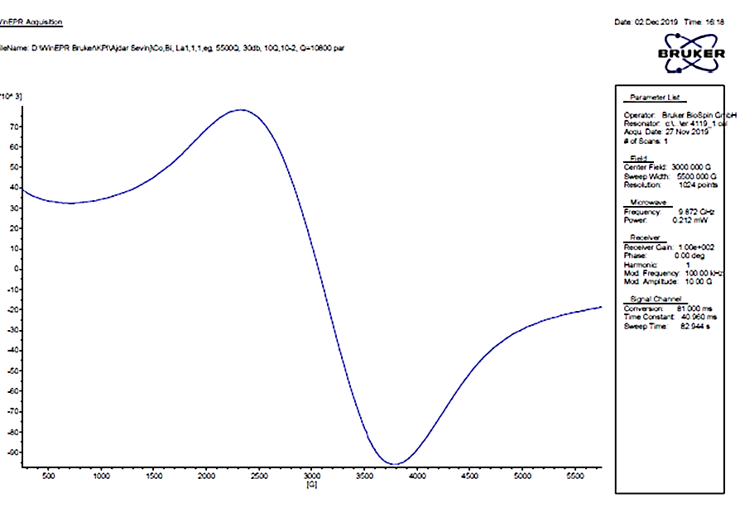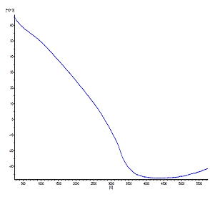
а) б)
Рисунок 1. ЭМР спектры систем: а) Co:Bi:La(1:1:1)/EG и б) Co:Bi:La(1:1:1)/HCOOH, регистрированные при комнатной температуре.
Работа выполнена при финансовой поддержке Научного Фонда SOCAR (договор № 09 LR).

